My Fit Arena
Memoria del Proyecto Intermodular

IES PERE MARÍA ORTS I BOSCH
1.º DAM — Curso 2024/2025

Autores del Proyecto
FRANCISCO ASENSIO UGARRIZA
ADRIÁN SANTACREU PÉREZ
MARK TORRALBA SANDU

Abril 2025

Índice
Índice 1
1. Presentación y Análisis de la Aplicación 1
1.1 Descripción General 1
1.2 Funcionalidades Principales 1
1.3 Alcance del Proyecto 1
1.4 Usuarios Objetivo 1
2. Diseño 1
2.1 Base de Datos 1
2.1.1 Modelo Entidad-Relación 1
2.1.2 Modelo Relacional 1
2.2 Aplicación Java 1
2.2.1 Diagrama UML de Clases 1
2.2.2 Arquitectura MVC 1
2.2.3 Diagramas de Flujo 1
2.3 Interfaz Gráfica Java 1
2.3.1 Mapa de Navegación 1
2.3.2 Prototipos 1
2.3.3 Justificación del Diseño 1
2.4 Página Web 1
2.4.1 Mapa de Navegación 1
2.4.2 Prototipos 1
2.4.3 Justificación del Diseño 1
3. Implementación 1
3.1 Base de Datos 1
3.1.1 Tablas y Relaciones Creadas 1
3.1.2 Aspectos Relevantes de la Implementación 1
3.1.3 Consultas Implementadas 1
3.2 Aplicación Java 1
3.2.1 Estructura de Paquetes y Clases 1
3.2.2 Funcionalidades Principales 1
3.2.3 Conexión con la Base de Datos 1
3.2.4 Conexión con la Interfaz Gráfica 1
3.3 Página Web 1
3.3.1 Estructura de Ficheros 1
3.3.2 Conexión a Base de Datos 1
3.3.3 Funcionalidades Implementadas 1
4. Pruebas 1
4.1 Aplicación Java 1
4.1.1 Pruebas CRUD 1
4.1.2 Validaciones de Formularios 1
4.2 Página Web 1
4.2.1 Conexión con la Base de Datos 1
4.2.2 Validaciones del Formulario de Contacto 1
5. Despliegue 1
5.1 Requisitos del Sistema 1
5.2 Scripts de Despliegue 1
5.3 Descripción del Proceso de Despliegue 1
5.4 Prueba Global del Despliegue 1
6. Dificultades y Soluciones 1
6.1 Problemas Técnicos 1
6.2 Cambios de Diseño 1
7. Reparto de Tareas 1
7.1 Distribución del Trabajo 1
7.2 Valoración del Trabajo en Equipo 1
8. Conclusiones y Trabajo Futuro 1
8.1 Conclusiones 1
8.2 Trabajo Futuro 1
9. Referencias 1

1. Presentación y Análisis de la Aplicación

1.1 Descripción General
My Fit Arena es una aplicación de gestión deportiva desarrollada como proyecto intermodular de 1.º de DAM. La aplicación integra una página web corporativa, una base de datos relacional en PostgreSQL y una aplicación de escritorio en Java con interfaz gráfica, siguiendo la arquitectura Modelo-Vista-Controlador (MVC).
El objetivo de la plataforma es ofrecer a los usuarios una experiencia completa en el mundo del fitness: consultar tipos de entrenamiento, calcular el IMC, gestionar clubs comunitarios y comunicarse con la plataforma.

1.2 Funcionalidades Principales
- Consulta de los cinco tipos de entrenamiento disponibles: Calistenia, Hipertrofia, Powerlifting, Cardio y Elasticidad.
- Calculadora de IMC interactiva con clasificación del resultado.
- Sección de Clubs Comunitarios con estadísticas de miembros y eventos.
- Formulario de contacto con validación de campos.
- Frases motivacionales aleatorias en el encabezado de la web.
- Gestión completa (CRUD) de las entidades del sistema desde la aplicación Java.
- Base de datos relacional con 18 tablas, consultas, actualizaciones y borrados.

1.3 Alcance del Proyecto
El proyecto cubre tres capas diferenciadas:
- Capa de presentación web: HTML5, CSS3 y JavaScript puro.
- Capa de aplicación de escritorio: Java con GUI y arquitectura MVC.
- Capa de datos: PostgreSQL con modelo relacional normalizado.

1.4 Usuarios Objetivo
La aplicación está dirigida a personas interesadas en el fitness y el entrenamiento personal, tanto a nivel individual (calcular IMC, consultar entrenamientos) como comunitario (participar en clubs y eventos deportivos).

2. Diseño

2.1 Base de Datos

2.1.1 Modelo Entidad-Relación
El modelo ER define las siguientes entidades principales y sus relaciones:
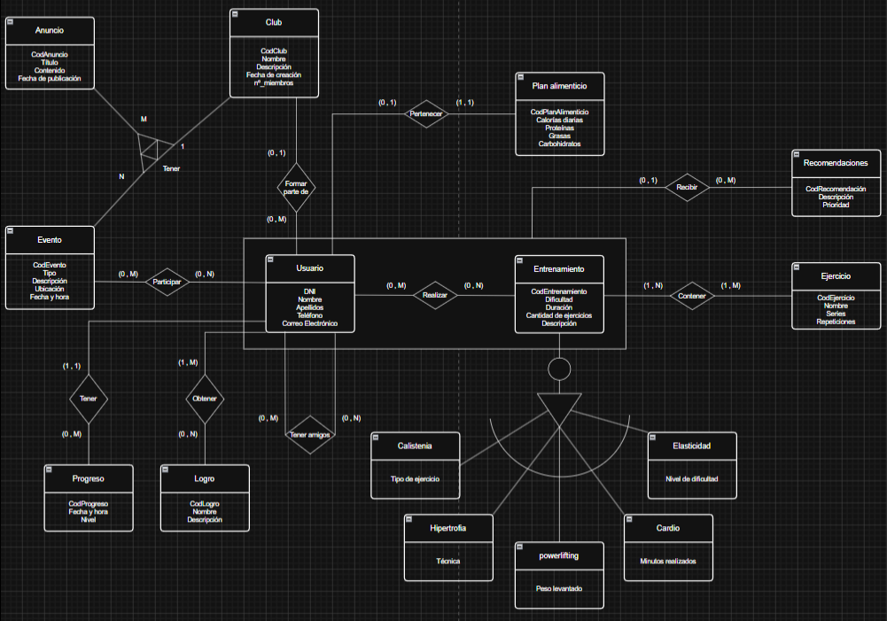

2.1.2 Modelo Relacional
La transformación del modelo ER al modelo relacional produce las siguientes tablas:
EJERCICIO (CodEjercicio PK) | nombre, series, repeticiones
ENTRENAMIENTO (CodEntrenamiento PK) | dificultad, duracion, cantidad, descripcion
CALISTENIA (CodEntrena PK, FK) | tipo_ejercicio
HIPERTROFIA (CodEntrena PK, FK) | tecnica
POWERLIFTING (CodEntrena PK, FK) | peso_levantado
CARDIO (CodEntrena PK, FK) | min_realizados
ELASTICIDAD (CodEntrena PK, FK) | dificultad
PLAN_ALIMENTICIO (CodPlan PK) | calorias_diarias, proteinas, grasas, carbohidratos
CLUB (CodClub PK) | nombre, descripcion, fechaCreacion, num_miembros
ANUNCIO (codAnuncio PK) | titulo, contenido, fecha_publicacion
EVENTO (codEvento PK) | tipo, descripcion, ubicacion, fecha_y_hora
USUARIO (DNI PK) | nombre, apellidos, telefono, correo, codPlan FK, cod_club FK
REALIZAR (dni_usuario, cod_entrenamiento) PK compuesta | Relación M:M Usuario–Entrenamiento
PARTICIPAR (cod_evento, dni_usuario) PK compuesta | Relación M:M Evento–Usuario
TENER_AMIGOS (amigo1, amigo2) PK compuesta | Relación reflexiva M:M en Usuario
TENER (cod_evento, cod_anuncio) PK compuesta | Relación ternaria Evento–Anuncio–Club
RECOMENDACIONES (codRecomendacion PK) | descripcion, prioridad, FK compuesta a REALIZAR
LOGRO (codLogro PK) | nombre, descripcion
OBTENER (dni_usuario, cod_logro) PK compuesta | Relación M:M Usuario–Logro
PROGRESO (codProgreso PK) | fecha_y_hora, nivel, dni_usuario FK

2.2 Aplicación Java

2.2.1 Diagrama UML de Clases
El diagrama UML refleja la estructura de clases de la aplicación Java con sus atributos, métodos y relaciones de herencia:
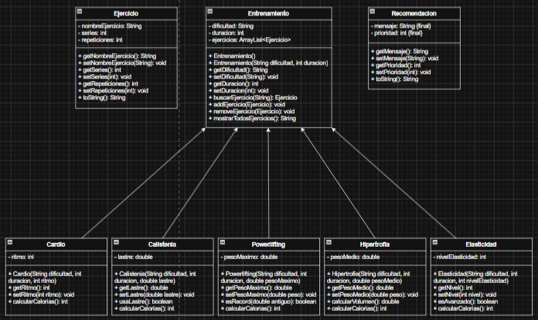
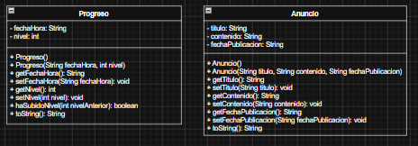
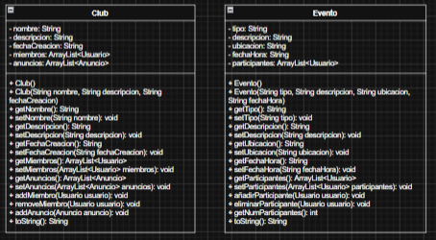
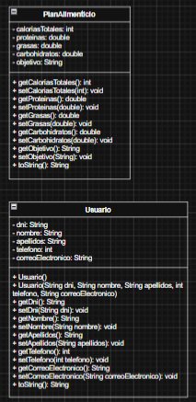

2.2.2 Arquitectura MVC
La aplicación Java sigue el patrón Modelo-Vista-Controlador:
Modelo (Model) | Clases de dominio: Entrenamiento, Calistenia, Hipertrofia, Powerlifting, Cardio, Elasticidad, Ejercicio, Usuario, Club, Evento, Anuncio, PlanAlimenticio, Progreso, Recomendacion. Gestionan los datos y la lógica de negocio.
Vista (View) | Interfaz gráfica de usuario implementada en Java (GUI). Formularios para el CRUD de cada entidad, pantallas de consulta y validaciones visuales.
Controlador (Controller) | Clases controladoras que reciben las acciones del usuario desde la Vista, ejecutan la lógica sobre el Modelo y actualizan la Vista con el resultado. También gestionan la conexión con la base de datos.

⚠ POR HACER: Añadir diagrama de paquetes Java mostrando la estructura de carpetas model/, view/ y controller/.

2.2.3 Diagramas de Flujo
⚠ POR HACER: Añadir diagramas de flujo de las funcionalidades principales: flujo de login/registro, flujo de CRUD de entidades, flujo de conexión a base de datos.

2.3 Interfaz Gráfica Java

2.3.1 Mapa de Navegación
⚠ POR HACER: Añadir mapa de navegación de la aplicación Java mostrando cómo se enlazan las distintas pantallas/formularios entre sí.

2.3.2 Prototipos
⚠ POR HACER: Añadir capturas o mockups de las pantallas principales de la interfaz gráfica Java (pantalla principal, formularios CRUD, pantallas de consulta).

2.3.3 Justificación del Diseño
⚠ POR HACER: Explicar las decisiones de diseño tomadas para la interfaz gráfica: elección de componentes, distribución de pantallas, colores y tipografía.

2.4 Página Web

2.4.1 Mapa de Navegación
La página web tiene una estructura de una sola página con navegación por secciones mediante scroll suave. El mapa de navegación es el siguiente:

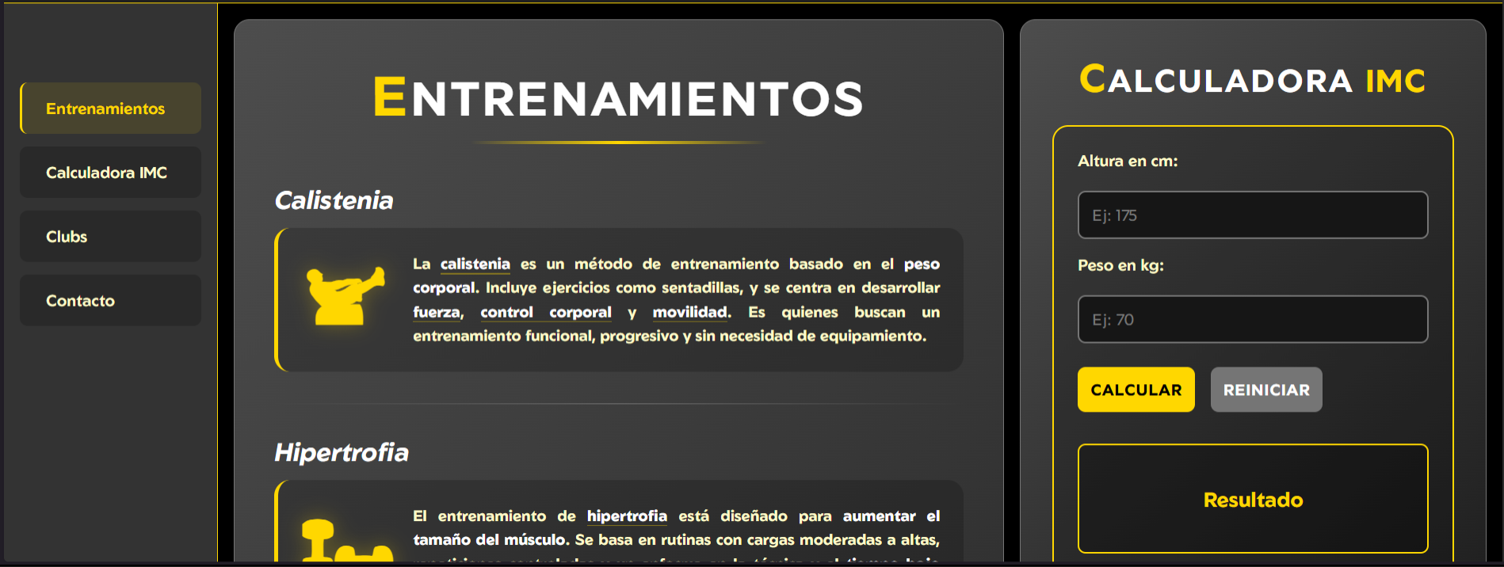
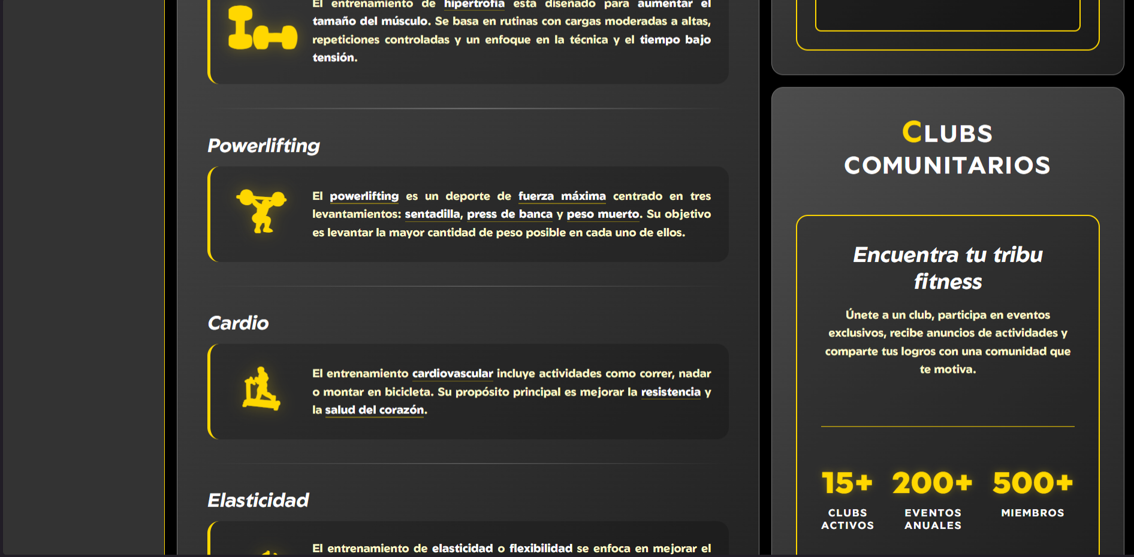
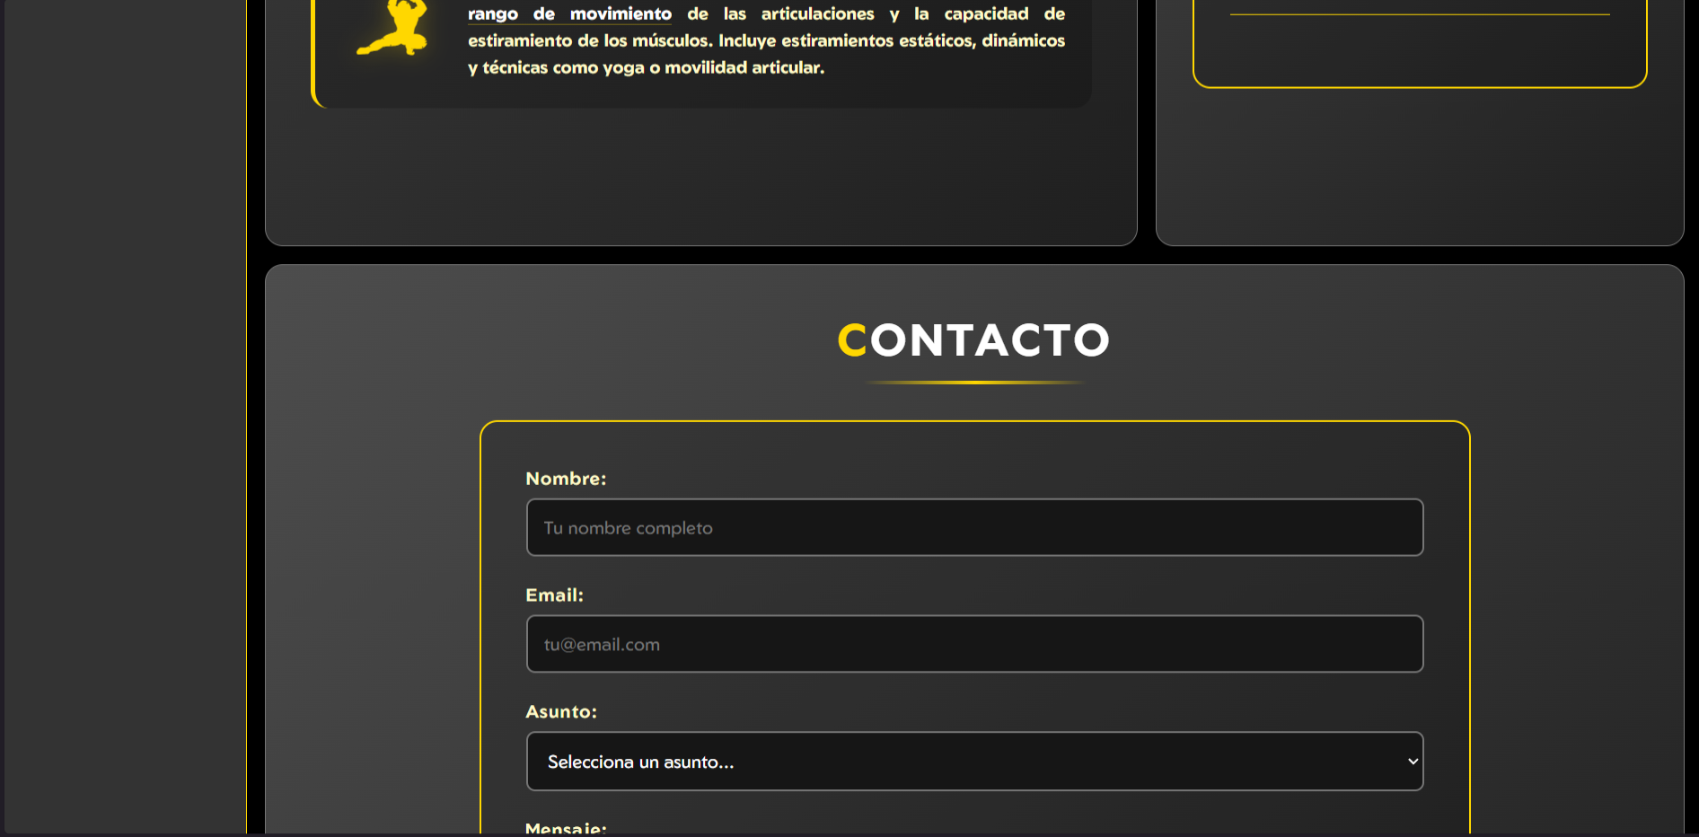
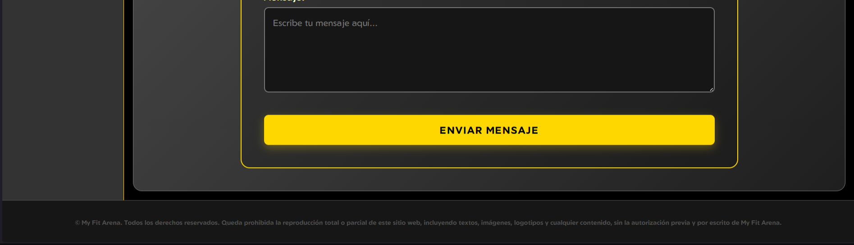

2.4.2 Prototipos
A continuación, se muestran los prototipos del diseño de la página web:
- Siendo la página 1280px de ancho la barra de navegación pasa a estar debajo del encabezado de forma horizontal:
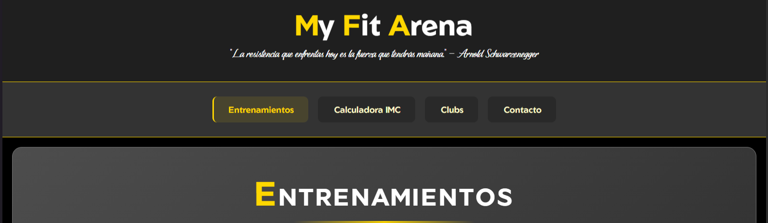

- A partir de 840px de ancho todas las secciones del contenedor principal pasan a estar apiladas de forma vertical, y la barra de navegación se queda igual.
- Siendo la página de 480px o menos la distribución sigue de la misma forma que en 840px, pero ahora los tamaños de las fuentes/iconos se disminuyen para que no se rompa el estilo de la página.

2.4.3 Justificación del Diseño
Las decisiones de diseño de la página web se basan en los siguientes criterios:
Paleta de colores | Fondo negro/gris oscuro con acento en amarillo dorado (#FFD700). Transmite energía, potencia y profesionalidad, valores asociados al mundo del fitness.
Tipografía | Fuente Geom (sans-serif moderna) para el cuerpo. Fuente cursiva personalizada para las frases motivacionales del header, aportando un toque dinámico.
Layout Grid | CSS Grid en el contenedor principal y en el main permite una distribución flexible y responsive sin depender de librerías externas.
Icono-fuente GYM | Fuente tipográfica personalizada que sustituye a emojis o imágenes para los iconos de cada tipo de entrenamiento, garantizando escalabilidad y consistencia.
Responsive Design | Tres breakpoints (1280px, 840px, 480px) aseguran una experiencia óptima en escritorio, tablet y móvil.
Animaciones CSS | Transiciones suaves en hover (translateX, scale, box-shadow) mejoran la experiencia de usuario sin impactar el rendimiento.

3. Implementación

3.1 Base de Datos

3.1.1 Tablas y Relaciones Creadas
La base de datos está implementada en PostgreSQL. A continuación se muestran las 18 tablas creadas con sus características principales:
EJERCICIO | 10 registros. PK: CodEjercicio (VARCHAR 5).
ENTRENAMIENTO | 10 registros. PK: CodEntrenamiento. Tabla padre de la jerarquía.
CALISTENIA / HIPERTROFIA / POWERLIFTING / CARDIO / ELASTICIDAD | 2 registros cada una. PK es también FK hacia ENTRENAMIENTO (herencia por tabla).
PLAN_ALIMENTICIO | 10 registros. PK: CodPlan. UNIQUE en USUARIO (1:1).
CLUB | 10 registros. PK: CodClub.
ANUNCIO | 10 registros (1 borrado en consultas). PK: codAnuncio.
EVENTO | 10 registros. PK: codEvento. Timestamp en fecha_y_hora.
USUARIO | 10 registros. PK: DNI. FK hacia PLAN_ALIMENTICIO y CLUB.
REALIZAR | 10 registros. PK compuesta (dni_usuario, cod_entrenamiento).
PARTICIPAR | 10 registros. PK compuesta (cod_evento, dni_usuario).
TENER_AMIGOS | 10 registros. PK compuesta (amigo1, amigo2). Reflexiva.
TENER | 10 registros. PK compuesta (cod_evento, cod_anuncio). Ternaria con CLUB.
RECOMENDACIONES | 9 registros (1 borrado). PK: codRecomendacion. FK compuesta a REALIZAR.
LOGRO | 10 registros. PK: codLogro.
OBTENER | 10 registros. PK compuesta (dni_usuario, cod_logro).
PROGRESO | 10 registros. PK: codProgreso. FK hacia USUARIO.

3.1.2 Aspectos Relevantes de la Implementación
- Herencia por tabla: cada subentidad de ENTRENAMIENTO tiene su propia tabla con la misma PK que referencia a la tabla padre.
- Relación reflexiva: TENER_AMIGOS implementa amistad simétrica entre usuarios con PK compuesta (amigo1, amigo2).
- Relación ternaria: TENER vincula tres entidades (EVENTO, ANUNCIO, CLUB) en una sola tabla.
- FK compuesta en RECOMENDACIONES: referencia a dos columnas de REALIZAR simultáneamente.
- Restricción UNIQUE en USUARIO.codPlan garantiza que cada plan alimenticio pertenece a un solo usuario.

3.1.3 Consultas Implementadas
Se han implementado el siguiente conjunto de consultas SQL organizadas por tipo:
Consultas de una tabla (5) | SELECT con WHERE y funciones de fecha (TO_CHAR).
Actualizaciones directas (2) | UPDATE con SET y WHERE sobre usuario y entrenamiento.
Borrados directos (2) | DELETE sobre anuncio y recomendación.
Consultas multi-tabla (3) | relación entre 2 y 3 tablas: usuarios-clubs, eventos-anuncios, usuarios-entrenamientos.
Funciones de agregación (3) | AVG, COUNT y MAX.
GROUP BY (2) | Usuarios por club, eventos por tipo.
Subconsultas (2) | WHERE con SELECT anidado comparando con AVG.
GROUP BY con HAVING (2) | Clubs con >80 miembros, tipos de evento con >1 evento.
Actualizaciones con subconsulta (3) | UPDATE con WHERE basado en MAX/AVG en subconsulta.

3.2 Aplicación Java

3.2.1 Estructura de Paquetes y Clases
⚠ POR HACER: Añadir el árbol de paquetes del proyecto Java (model, view, controller, dao, utils...) con las clases que contiene cada uno.

3.2.2 Funcionalidades Principales
La aplicación Java implementa las siguientes funcionalidades principales:
- Gestión completa CRUD de todas las entidades del sistema.
- Interfaz gráfica de usuario (GUI) con formularios para cada entidad.
- Validación de todos los campos de los formularios antes de ejecutar operaciones.
- Conexión con la base de datos PostgreSQL para persistir los datos.
- Cálculo de calorías según el tipo de entrenamiento (calcularCalorias() en cada subclase).
- Gestión de listas de ejercicios dentro de cada entrenamiento.
- Comparación de progresos del usuario (haSubidoNivel()).
- Control de amistad entre usuarios (reflexiva).

3.2.3 Conexión con la Base de Datos
⚠ POR HACER: Describir la clase de conexión (DAO o similar): driver JDBC utilizado, cadena de conexión, gestión de excepciones y cierre de recursos.

3.2.4 Conexión con la Interfaz Gráfica
⚠ POR HACER: Explicar cómo el Controlador recibe eventos de la Vista, invoca métodos del Modelo/DAO y devuelve los resultados a la Vista para actualizarla.

3.3 Página Web

3.3.1 Estructura de Ficheros
index.html | Estructura HTML principal de la página.
styles.css | Importador de todos los módulos CSS con @import.
variables.css | Variables CSS globales: colores, tipografía.
contenedor.css | Reset de márgenes, estilos del body y CSS Grid del contenedor.
header.css | Estilos del título h1 y la frase motivacional.
nav.css | Estilos de la barra de navegación lateral con estados activo y hover.
main.css | Grid del main y estilos de las cuatro secciones: entrenamientos, IMC, clubs y contacto.
footer.css | Estilos del pie de página.
animaciones.css | Animaciones y transiciones CSS.
media_query.css | Diseño responsivo con breakpoints en 1280px, 840px y 480px.
calculoIMC.js | Lógica de la calculadora IMC: validación, cálculo y clasificación.
fraseRandom.js | Selección aleatoria de frases motivacionales y renderizado en el DOM.
nav.js | Gestión de la clase 'activo' y scroll suave al hacer clic en los enlaces.

3.3.2 Conexión a Base de Datos
La página web realiza una lectura de la base de datos para mostrar información actualizada. En concreto:
⚠ POR HACER: Describir qué dato se lee de la base de datos (por ejemplo, número de usuarios registrados, número de clubs activos o catálogo de entrenamientos) y cómo se realiza la conexión (tecnología backend utilizada: PHP, Node.js, API REST, etc.).

3.3.3 Funcionalidades Implementadas
A continuación, se detallan las funcionalidades JavaScript implementadas en la página web:
Calculadora IMC (calculoIMC.js):
- Recoge los valores de altura (cm) y peso (kg) de los inputs del formulario.
- Valida que los valores sean números positivos antes de calcular.
- Calcula el IMC con la fórmula: IMC = peso (kg) / altura² (m).
- Clasifica el resultado en: Bajo peso (<18.5), Peso normal (18.5–24.9), Sobrepeso (25–29.9) u Obesidad (≥30).
- El botón 'Reiniciar' limpia los campos y restablece el mensaje de resultado.

Frases motivacionales (fraseRandom.js):
- Contiene un array de 5 frases de deportistas reconocidos: Muhammad Ali, Pelé, Lance Armstrong, David Laid y Arnold Schwarzenegger.
- Al cargarse la página selecciona una frase aleatoria con Math.random() y la inyecta en el DOM.

Navegación suave (nav.js):
- Intercepta el clic en los enlaces de navegación con preventDefault().
- Gestiona la clase CSS 'activo' para resaltar el enlace de la sección actual.
- Realiza scroll suave a la sección destino con scrollIntoView({ behavior: 'smooth' }).

4. Pruebas

4.1 Aplicación Java

4.1.1 Pruebas CRUD
⚠ POR HACER: Completar con capturas y descripción de las pruebas realizadas para cada operación CRUD (Crear, Leer, Actualizar, Eliminar) de cada entidad: Usuario, Entrenamiento, Club, Evento, etc.

[ IMAGEN ]
Captura de la operación CREATE: formulario de la GUI con datos introducidos y resultado exitoso tras insertar un nuevo registro en la base de datos.

[ IMAGEN ]
Captura de la operación READ: listado de registros mostrado en la interfaz gráfica, recuperados desde la base de datos.

[ IMAGEN ]
Captura de la operación UPDATE: formulario con datos modificados y confirmación de actualización en la base de datos.

[ IMAGEN ]
Captura de la operación DELETE: confirmación de eliminación de un registro y actualización del listado en la GUI.

4.1.2 Validaciones de Formularios
⚠ POR HACER: Añadir capturas y descripción de las validaciones implementadas en los formularios de la GUI Java: campos obligatorios vacíos, formatos incorrectos (DNI, email, teléfono), valores fuera de rango, etc.

4.2 Página Web

4.2.1 Conexión con la Base de Datos
⚠ POR HACER: Añadir captura y descripción de la prueba de lectura de datos desde la base de datos en la página web: qué dato se muestra, cómo se verifica que viene de la BD y no es un valor estático.

4.2.2 Validaciones del Formulario de Contacto
El formulario de contacto incluye las siguientes validaciones:
Campo Nombre | Campo obligatorio (required). Muestra error de navegador nativo si está vacío al enviar.
Campo Email | Tipo email con validación de formato nativa del navegador y campo obligatorio.
Campo Asunto | Select obligatorio. El valor vacío ('Selecciona un asunto...') impide el envío.
Campo Mensaje | Textarea obligatoria. Mínimo de contenido requerido antes del envío.
Botón Enviar | Se desactiva (disabled) durante el proceso de envío para evitar envíos duplicados.
Mensaje de resultado | Muestra clase CSS 'exito' (verde) o 'error' (rojo) según el resultado del envío.

[ IMAGEN ]
Captura del formulario de contacto mostrando los mensajes de validación cuando se intenta enviar con campos vacíos o con formato incorrecto.

[ IMAGEN ]
Captura del formulario de contacto mostrando el mensaje de éxito (en verde) tras un envío correcto.

5. Despliegue

5.1 Requisitos del Sistema
⚠ POR HACER: Especificar los requisitos necesarios para desplegar la aplicación: sistema operativo (Ubuntu Server), versión de Java, versión de PostgreSQL, servidor web utilizado y puertos necesarios.
Sistema Operativo | Ubuntu Server (máquina virtual)
Base de Datos | PostgreSQL
Servidor Web | POR HACER — especificar servidor utilizado (Apache, Nginx, etc.)
Java | POR HACER — especificar versión de JDK
Red | IP fija configurada, accesible desde otros equipos de la red

5.2 Scripts de Despliegue
⚠ POR HACER: Adjuntar o describir los scripts creados para automatizar el despliegue: instalación de dependencias, configuración del servidor de BD, importación del esquema SQL, configuración del servidor web e inicio de servicios.

5.3 Descripción del Proceso de Despliegue
⚠ POR HACER: Describir paso a paso el proceso de despliegue: creación de la máquina virtual, configuración de red con IP fija, instalación y configuración de PostgreSQL (usuarios, permisos, conexiones remotas), instalación del servidor web y carga de los ficheros del proyecto.

5.4 Prueba Global del Despliegue
⚠ POR HACER: Adjuntar capturas que demuestren que el despliegue funciona correctamente: acceso a la web desde otro ordenador de la red, conexión de la aplicación Java a la BD remota y confirmación de que los datos persisten.

6. Dificultades y Soluciones

6.1 Problemas Técnicos
⚠ POR HACER: Describir los problemas técnicos encontrados durante el desarrollo: errores de conexión a la BD, conflictos de ramas en Git, bugs en la GUI Java, problemas de compatibilidad CSS, etc. Para cada problema indicar: descripción del problema, causa identificada y solución aplicada.

Problema | Causa | Solución
POR HACER | POR HACER | POR HACER
POR HACER | POR HACER | POR HACER
POR HACER | POR HACER | POR HACER

6.2 Cambios de Diseño
⚠ POR HACER: Describir los cambios de diseño realizados respecto a la idea inicial: modificaciones en el modelo ER, cambios en la estructura de la web, rediseño de pantallas de la GUI, etc. Indicar el motivo de cada cambio.

7. Reparto de Tareas

7.1 Distribución del Trabajo
A continuación se detalla el reparto de tareas realizado entre los miembros del equipo:

Tarea | Responsable | Estado
Diseño Modelo ER y DDL SQL
Diseño UML y clases Java
Diseño y maquetación web (HTML/CSS)
Implementación JavaScript
Implementación CRUD Java + GUI
Conexión Java–PostgreSQL
Consultas SQL
Despliegue en Ubuntu Server
Documentación

7.2 Valoración del Trabajo en Equipo
⚠ POR HACER: Redactar una valoración del trabajo en equipo: coordinación entre miembros, uso de Git/GitFlow, reuniones de seguimiento, resolución de conflictos y distribución equitativa del trabajo.

8. Conclusiones y Trabajo Futuro

8.1 Conclusiones
El desarrollo de My Fit Arena ha permitido integrar y aplicar de forma real los conocimientos adquiridos durante el curso en los distintos módulos de 1.º de DAM. Desde el punto de vista técnico, el proyecto ha abarcado el ciclo completo de desarrollo software: análisis, diseño, implementación, pruebas y despliegue.
A nivel de equipo, el proyecto ha supuesto una primera experiencia en el trabajo colaborativo con Git y GitFlow, la coordinación entre distintos módulos (Lenguaje de Marcas, Base de Datos, Programación, Entornos de Desarrollo y Sistemas Informáticos) y la gestión del tiempo en un entorno de desarrollo real.
⚠ POR HACER: Añadir reflexión personal de cada miembro del equipo: dificultades encontradas, aprendizajes obtenidos y valoración personal del resultado final.

8.2 Trabajo Futuro
Como posibles mejoras y ampliaciones del proyecto de cara al futuro se plantean las siguientes:
- Implementar autenticación de usuarios con login y registro desde la web.
- Añadir una API REST que conecte la web con la base de datos de forma dinámica.
- Incorporar gráficas de progreso del usuario en la interfaz gráfica Java.
- Ampliar la aplicación web con una sección de seguimiento de entrenamientos personalizada.
- Implementar notificaciones push para anuncios de clubs y próximos eventos.
- Mejorar el despliegue con contenedores Docker para facilitar la portabilidad del sistema.
⚠ POR HACER: Añadir ideas propias del equipo sobre funcionalidades que les hubiera gustado implementar.

9. Referencias

- MDN Web Docs — Referencia de HTML, CSS y JavaScript: https://developer.mozilla.org
- Google Fonts — Tipografías web utilizadas: https://fonts.google.com
- draw.io — Herramienta para diagramas ER y UML: https://app.diagrams.net
- PostgreSQL Documentation — Referencia de la base de datos: https://www.postgresql.org/docs/
- Oracle Java Documentation — Referencia del lenguaje Java: https://docs.oracle.com/en/java/
- W3Schools — Tutoriales y referencia web: https://www.w3schools.com
- Git Documentation — Control de versiones: https://git-scm.com/doc
- GitHub — Repositorio del proyecto: POR HACER (añadir URL del repositorio)
⚠ POR HACER: Añadir el resto de las referencias consultadas durante el desarrollo.

